**हतुवा, भोजपुर बाट आएर हाल धनकुटा जिल्ला,भीरगाउँ मा बसोबास गर्दै आएका पाठी पूजा गर्ने गोदार थापा हरुको हाल सम्म पत्ता लागेको बंशावली दस्तावेज**



**बंशावली**

**प्रथम संस्करण, २०७८**

**समर्पण**

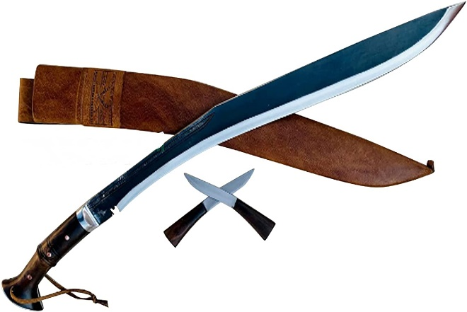

हाम्रा बिर पुर्खाहरु जसले हजारौ संघर्ष गरेर हामीलाई आज यो संसार देख्न्न सम्भव बनाउनु भएको छ। यो बंशावली दस्तावेज उहा हरु प्रति समर्पित छ। साथै हाम्रो गोदार बन्दु हरुलाई सदैव शुख र शान्ति को कामना गर्दै भबिस्य का पुस्ता हरुले हाम्रो संस्कृति र पौराणिक धरोहर हरुलाई संरक्षण गर्ने छन् भन्ने अपेक्षा राखेका छौ। साथै हाम्रा कुल देवता र पितृ हरु ले सधै आशिर्बाद प्रदान गर्नुहोस भन्ने कामना गर्दछौ।

­- सम्पूर्ण भीरगाउँ बासी गोदार थापा परिवार।

**बंशावली दस्तावेज भरि प्रयोग** **भएका चिन्ह हरु:**

* सन्तान को बारेमा थाहा नभएको =?
* सन्तान नभएको = ×
* पुस्ता नम्बर/ क्रमाङ्क= अंक (जस्तै १, २……)

यस बंशावली दस्तावेज तयार गर्दै गर्दा उपस्थित हुनुभएका हाम्रा जेष्ठ अभिभावक हरुको नाम र अन्य बिवरण तपशिल बमोजिम रहेको छ।

|  |  |  |  |
| --- | --- | --- | --- |
| क्र. स. | नाम | पुस्ता नम्बर | फोन नम्बर |
| १ | बल बहादुर थापा | ६ | ९८६२०६९२१८ |
| २ | लिलम बहादुर थापा | ६ | ९८४२१५८२७४ |
| ३ | हरि बहादुर थापा | ६ |  |
| ४ | धन बहादुर थापा | ६ | ९८१३७३१६३३ |
| ५ | भुवन सिंह थापा | ६ | ९८४२२९२३५० |
| ६ | मदन बहादुर थापा | ६ |  |
| 6 | इन्द्र बहादुर थापा | ६ | ९८४२०६२२२७ |

नरवीर देखि उता का भक्तुका सन्ततिहरु:

नरवीर देखी उताका राजुका सन्ततिहरु:

नरवीर देखी उताका जोखुका सन्ततिहरु:

**धन्यवाद**

मिति २०७८ भाद्र ८ गते माता स्व बाटुला देवी थापा को १० औ दिन को श्रद्धान्जली सभामा भएको दाजुभाई हरु को अनौपचारी भेला मा प्राप्त भएको जानकारी को आधार मा यो पुस्तक तयार भएको छ। त्यो भेला हुदै गर्दा हामीले पुस्तक नै तयार गर्छौं भन्ने सोच र योजना कदापी बनाएका थिएनौं। तर काम गर्दै जादा जम्मा भएको सूचनाहरु लाई एकैठाउमा समेटेर भबिस्य का पुस्ता हरुको जानकारी को लागि पुस्तक तयार गर्ने यो हाम्रो सानो प्रयास हो। र यो हाम्रो इतिहास को संरक्षण होस् भन्न को लागि लिईएको एउटा सकारात्मक कदम सावित हुनेछ भन्ने पनि अपेक्षा लिएका छौं। यस संस्करण मा हामीले हामीलाई थाहा भएको ६ पुस्ता हरुको मात्र बिवरण समावेस गरेका छौं र अब आउने संस्करण हरु मा चाहिँ अरु नयाँ पुस्ता हरु को पनि थप विवरण थप्ने जमर्को गर्ने छौ।

यो बंशावली दस्ताबेज हामीले छोटो समयमा जम्मा गरिएका सुचनाहरु र हाम्रा अग्रज हरुले दिनु भएको विवरण को आधारमा तयार गरिएको हो। हजुरहरू संग कुनै थप जानकारी हरु भए वा यो दस्तावेज मा केहि कमि कमजोरी हरु भए हामीलाई सम्पर्क गर्नु होला। हामी अवस्य पनि थप जानकारी हरु थप्नु को साथ साथै कमि कमजोरी हरु आगामी संस्करण हरु मा हटाउने प्रयास गर्ने छौं। सबैलाई धन्यवाद।

**संकलन तथा बिशेष योगदान**

इन्द्र बहादुर गोदार थापा (६)

९८४२०६२२२७

**लेखन / कम्प्युटर डिजाइन**

बुद्धिकृष्ण गोदार थापा (८)

९८६२४५३९९४